|  |
| --- |
| PERIGORD Noir - Région THENON |

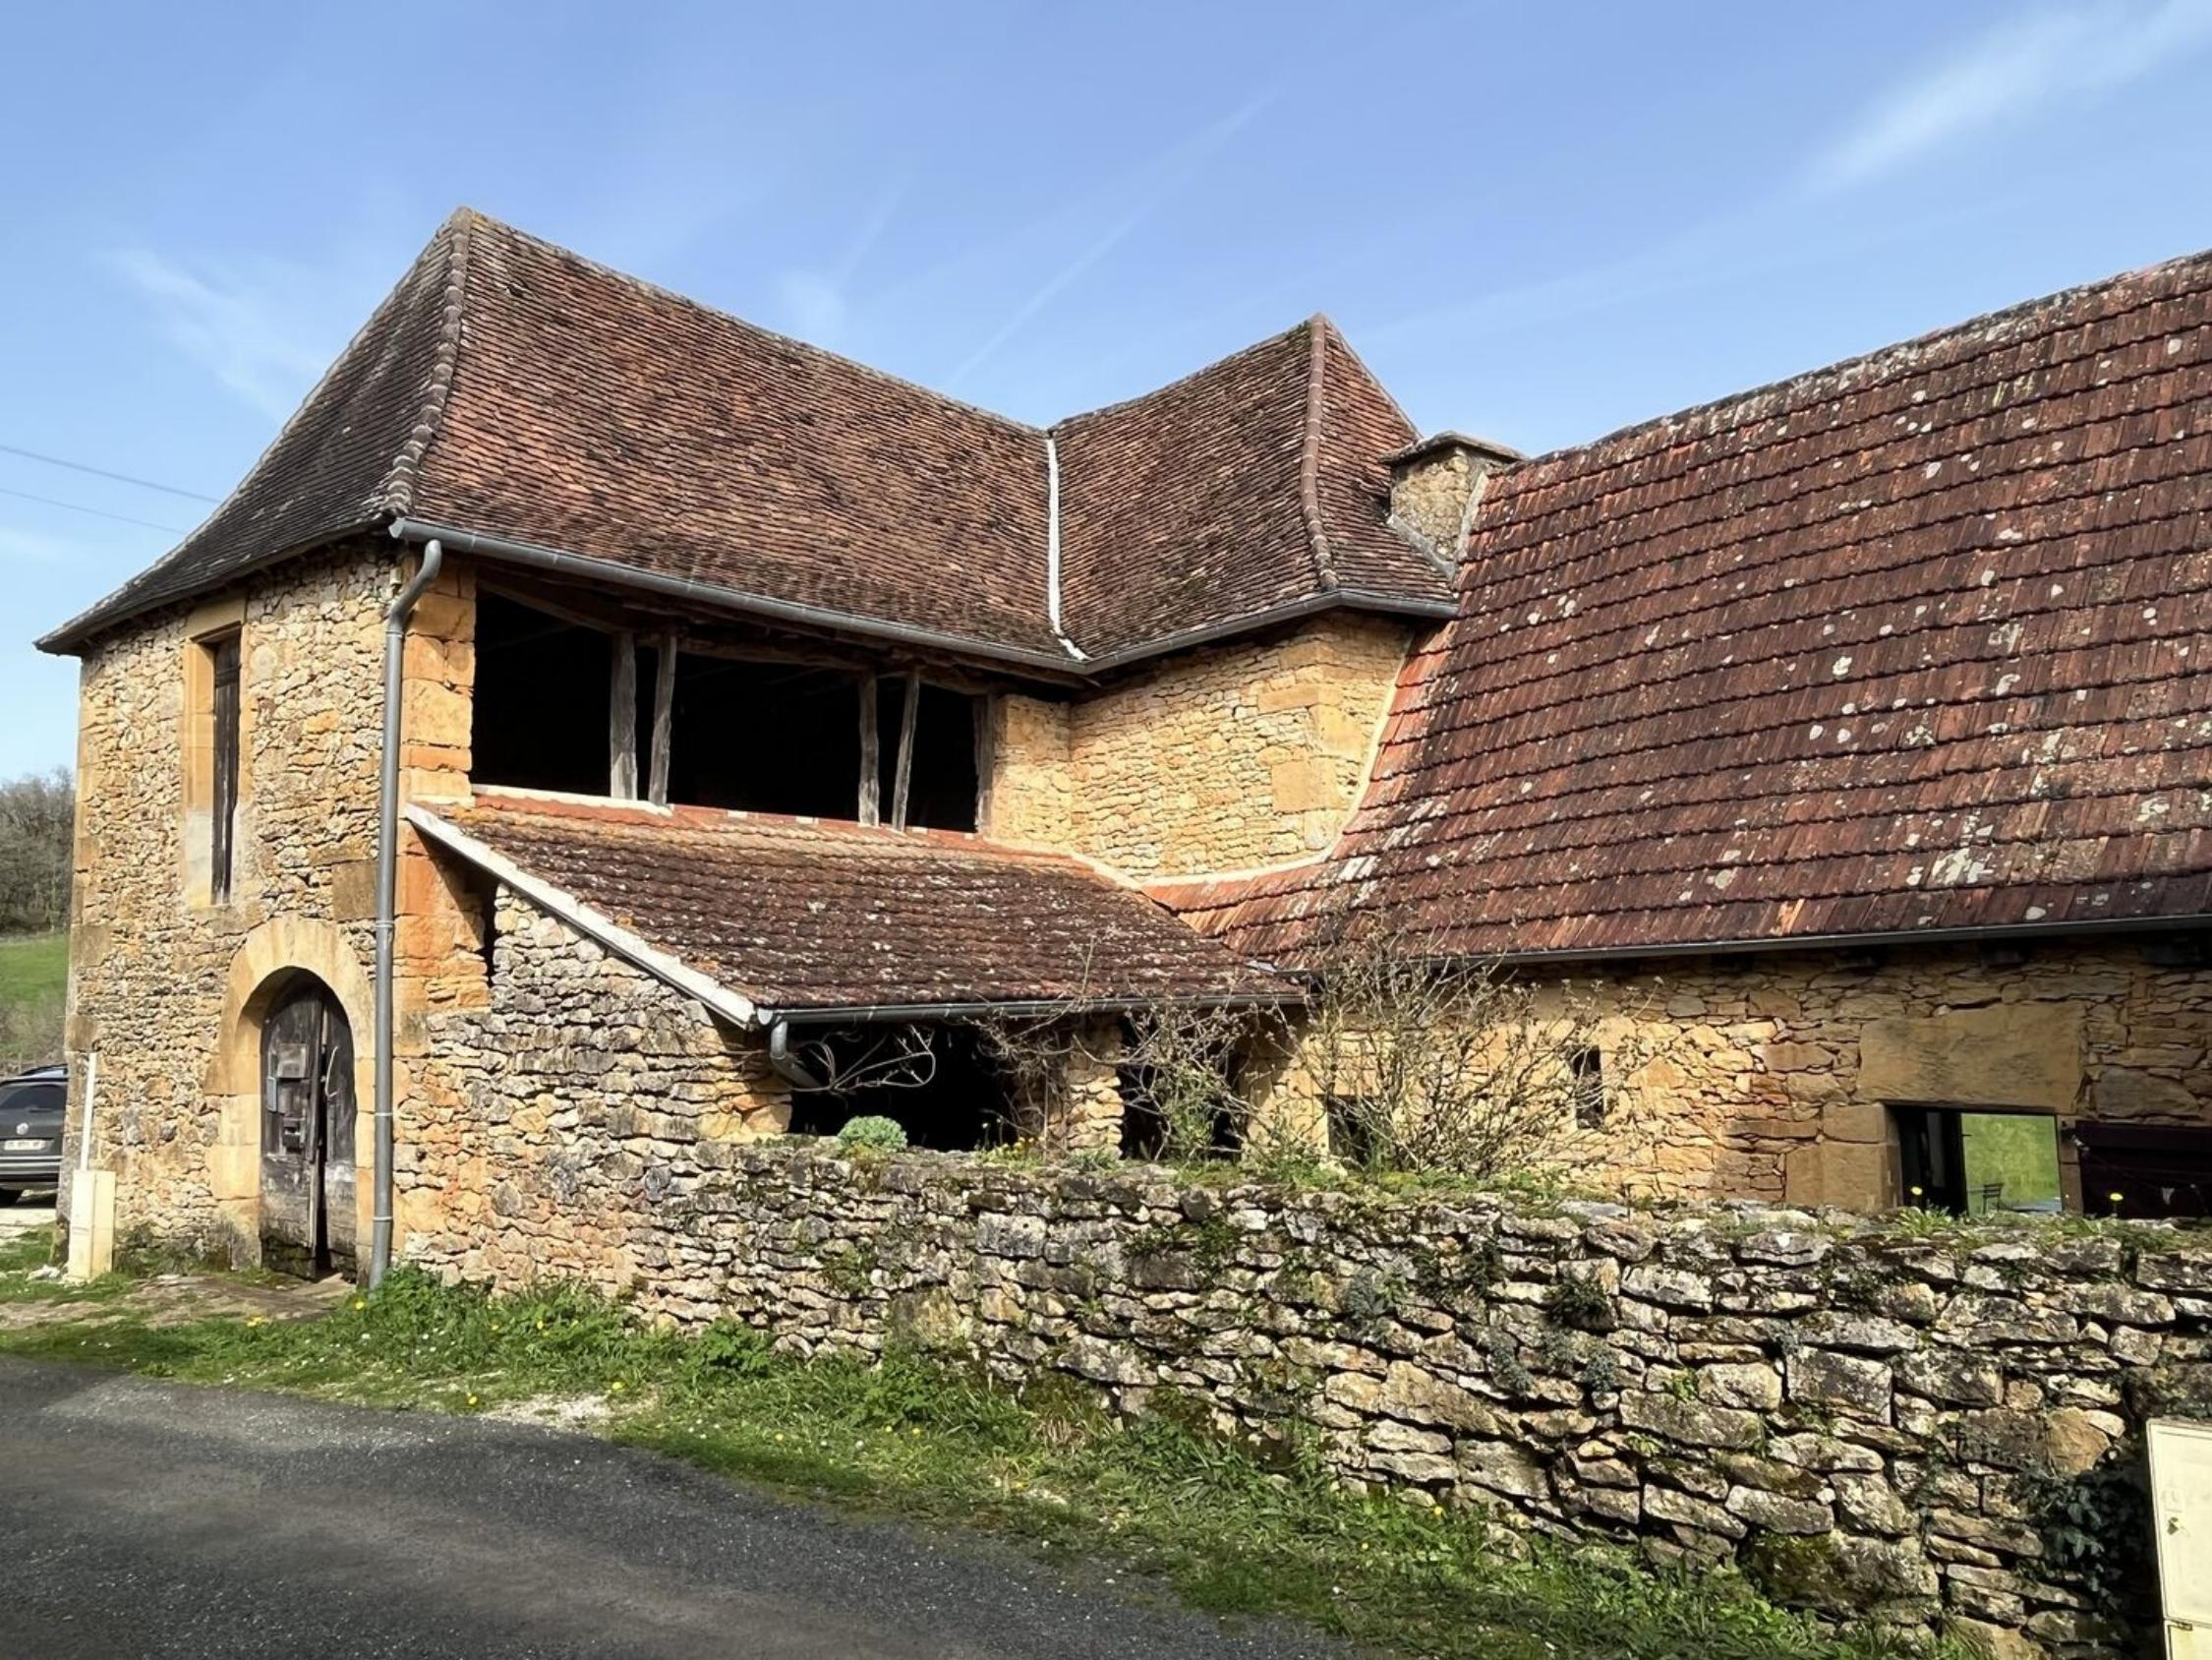

Réf: MP113768

296 800 € honoraires inclus à la charge de l'acheteur.

Belle maison de caractère, située dans un hameau, sur 4,5 hectares de terrain.

Dans un hameau calme, située à 15 minutes au nord de MONTIGNAC, et à 5 minutes de la sortie de l'autoroute permettant un accès facile vers Bordeaux, Brive ou Périgueux, maison de caractère d'environ 180 m² habitables répartis en de beaux volumes dont la pièce principale de 45 m² avec cheminée et sol en pisé, une grande chambre de 27 m², une salle de bains de 12 m² et à l'étage, une grande chambre palière de 45 m² au sol et une troisième chambre/bureau de 46 m² avec cabinet de toilette. En rez de jardin, on trouve une superbe cave voûtée de 63 m² et à l'extérieur, un beau préau couvert avec grenier attenant la maison. Côté jardin, le terrain s'étend devant la maison en une belle prairie avec mare, une parcelle de lande et quelques parcelles de bois. Côté confort: chauffage du rdc par pompe à chaleur air/eau, menuiseries récentes au rdc en aluminium. Puit pouvant alimenter la maison. Assainissement individuel non conforme.

Les informations sur les risques auxquels ce bien est exposé sont disponibles sur le site Géorisques: www.georisques.gouv.fr

|  |  |  |  |  |  |  |
| --- | --- | --- | --- | --- | --- | --- |
| |  |  | | --- | --- | | 20230627_171307 | 20230626_203515 | | 20230627_171218 | 20231118_113900 | | 20230518_130003 | M1 | |

|  |  |  |  |  |  |  |
| --- | --- | --- | --- | --- | --- | --- |
| |  |  |  | | --- | --- | --- | | Caractéristiques: | | | | * Type: Maison Ancienne * Mitoyenneté: 1 coté | * Etat: Bon * Surf. hab: 180 m² * Terrain: 45 116 m² * Séjour: 44 m² * Terrasse: 35 m² * Hameau / Village * Exposition: Est Ouest | * 3 chambres * 1 s.d.b * 1 salle d'eau * 4 pièces * Cuisine: Américaine Ouverte * Chauffage: Pompe chaleur | |

|  |  |  |  |  |
| --- | --- | --- | --- | --- |
| |  |  | | --- | --- | | Détails complémentaires: | | | Situation du bien:   * Hameau   Rez de Jardin:   * Cave voûtée de 63 m² voûtée.   Rez de chaussée:   * Chambre de 27 m². * Couloir * Dégagement de 6 m². * Pièce à vivre avec coin cuisine, très belle cheminée et sol en pisé de 44 m². * Salle de bains de 12 m². * WC   1er étage:   * 2 Chambres dont une palière de 45 et 46 m². * Salle d'eau /cabinet de toilette. | 1er étage (suite):   * WC   Dépendances:   * Préau avec grand grenier attenant à la maison.   DPE:   * Consommation énergétique en énergie primaire 164,00 KWHep/m²an * Emission de gaz à effet de serre 5,00 Kgco2/m²an   Chauffage:   * Pompe à chaleur pour le rdc.   Equipements divers:   * Double vitrage au rdc. * Fosse septique : assainissement non conforme.   Terrain:   * Boisé * prairie * Terrasse /préau de 35 m².   Vue:   * Dégagée | |

|  |  |  |  |  |  |  |  |  |
| --- | --- | --- | --- | --- | --- | --- | --- | --- |
| |  |  | | --- | --- | | Consommations énergétiques: | | |  |  | | **164 KWHep/m² an** | **5 Kg CO2/m² an** | | **Classe DPE - D** | **Classe GES - A** | |

**Taxe foncière: 500 €**

**Agent responsable du dossier**: Monsieur Ludovic MONS

E-mail: mperigord@wanadoo.fr

Mobile: 0672150964

Les informations sont données à titre informatif et non contractuel.